Atitit 病毒学 艾提拉著

目录

1. 第一章 病毒学的建立 1

1.1. 病毒分类表 2

1.2. 常见病毒形状 3

1.3. 常见病毒形状分类 3

2. Rf 5

2.1. 生物分类表 5

2.2. Principles of Virology (Third Edition)病毒学原理（第三版） 5

2.3. 病毒学原理和应用(第2版) 6

# 第一章 病毒学的建立

Ⅱ 病毒的分子生物学

第三章 基因组和遗传学

第四章 结构

第六章 以RNA为模板合成RNA

第七章 反向转录和整合

第八章 转录策略：DNA链为模板

第九章 基因组复制策略：DNA病毒

第十一章 翻译的控制

第十二章 胞内转运

第十三章 组装、释放和成熟

第1章 病毒及其重要性

第3章 病毒的结构

第9章 病毒感染的结局

第10章 病毒的分类和命名

第20章 噬菌体

第21章 病毒的起源和进化

附录：结构、基因组和感染周期

词汇表

索引

下册

第一章 对敏感宿主的感染

第二章 对人群的感染

第三章 病毒入侵和宿主防御：早期反应

第四章 免疫防御

第五章 感染方式

第六章 人类免疫缺陷病毒的致病机制

第七章 转化和肿瘤形成

第八章 疫苗

第九章 抗病毒药物

第十章 进化和新病毒的出现

附录A：书中提到的有关动物病毒所引发的疾病，传染病和致病机理

附录B：不常见感染物

词汇表

索引

## 病毒分类表

经过亿万年的进化，自然界产生了林林总总的病毒。虽然它们看上去形态各异，但是科学家们还是给它们排了个队。最经典的分类方法由诺贝尔奖得主、美国著名科学家戴维·巴尔的摩建立，其分类依据是不同病毒遗传物质不同、产生信使RNA（mRNA）的方式不同。这种分类方法既找准了病毒生命周期中必经的关键环节，而且也非常简洁，数千种病毒被分为7类：双链DNA病毒、单链DNA病毒、双链RNA病毒、正义单链RNA病毒、反义单链RNA病毒、单链RNA反转录病毒和双链DNA反转录病毒。

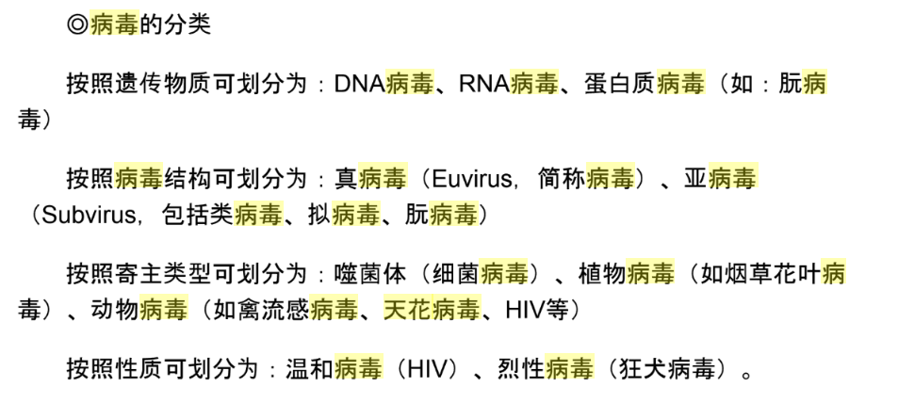

按照遗传物质 dna rna 蛋白质病毒

按照宿主进行分类，病毒可以分为[噬菌体](http://baike.baidu.com/view/43444.htm" \t "http://www.lib.whu.edu.cn/wjzxnew/xstj/2012/comments/_blank)（细菌病毒）、[植物病毒](http://baike.baidu.com/view/133143.htm" \t "http://www.lib.whu.edu.cn/wjzxnew/xstj/2012/comments/_blank)、动物病毒等

目录

1 病毒（Viruses）

1.1 DNA病毒（DNA Viruses）

1.1.1 双链DNA病毒（dsDNA Viruses）

1.1.2 单链DNA病毒（ssDNA Viruses）

1.2 RNA病毒（RNA viruses）

1.2.1 双链RNA病毒（dsRNA Viruses）

1.2.2 单链RNA病毒（ssRNA Viruses）

1.3 逆转录病毒（Reverse Transcribing Viruses）

2 亚病毒因子（Subviral Agents）

2.1 卫星（Satellites）

2.2 类病毒（Viroids）

2.3 朊病毒（Prions）

2.4 干扰缺损病毒（Defective Interfering）

## 常见病毒形状

基本形态为杆状、球状或蝌蚪状

蛋白质外壳的形状决定病毒的形状。它们大都呈杆状、线状,有的像小球、鸭蛋、炮弹,还有的像蝌蚪。

病毒的形状有三种：球形的、杆形、蝌蚪形

病毒的形状主要有球形、丝状形、子弹头形、菠萝形和蝌蚪形。

球形又包括（多面体，冠状病毒等）

球形 蝌蚪行 子弹头（弹状病毒） 杆状 丝状 冠状病毒 登录器模式（噬菌体）

病毒从形态上来分可以分为杆状、球状、卵圆状、砖状、蝌蚪状、子弹状、丝状等。基本形态为杆状、球状或蝌蚪状。

蝌蚪状病毒大多数是有尾部结构的二十面体即一个二十面体的头部外，还有由一个中空的针状结构及外鞘组成的尾部，以及尾丝和尾针组成的基部。通常蝌蚪状病毒都是指以细菌为宿主的噬菌体中的一种。

## 常见病毒形状分类

|  |  |  |
| --- | --- | --- |
| 三大基本分类 | 子分类 | 具体 |
| 球形病毒 | 冠状病毒 | sars，流感，HIV 禽流感 |
| 球形病毒 | 球形病毒 | **西尼罗河热 登革热** |
| 杆状 | 丝状（软杆状） | 埃博拉病毒 |
| 杆状 | 杆状 |  |
| 杆状 | 子弹头类 | 狂犬病病毒 |
| 蝌蚪状病毒 | 蝌蚪状 |  |
| 蝌蚪状病毒 | 登陆器形状 | 噬菌体 |
| 其他 | 螺旋状 | 朊病毒 |

冠状病毒（特定的球形病毒）（sars，流感，艾滋病）

子弹头类（狂犬病）

蝌蚪行（包括噬菌体）

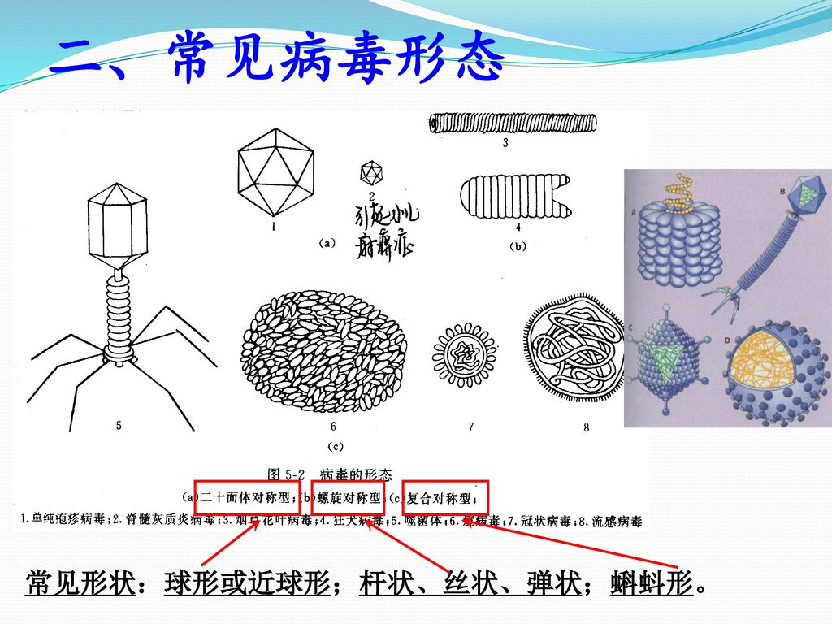

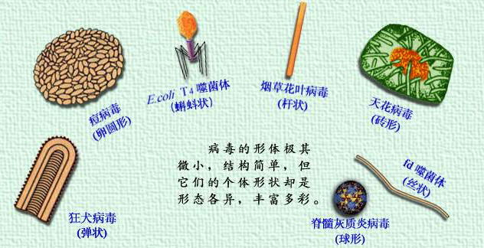

# Rf

## 生物分类表

生物分类表

[编辑]

生物分类表

生物病毒分类表

古菌分类表

细菌分类表

原生生物分类表

真菌分类表

植物分类表 (NCBI)

动物分类表

## Principles of Virology (Third Edition)病毒学原理（第三版）

作  者：S. J. Flint, L. W. Enquist, V. R. Racaniello, A. M. Skalka

目录

上册

Ⅰ 病毒学的科学

第一章 病毒学的建立

第二章 感染周期

Ⅱ 病毒的分子生物学

第三章 基因组和遗传学

第四章 结构

第五章 附着和侵入

第六章 以RNA为模板合成RNA

第七章 反向转录和整合

第八章 转录策略：DNA链为模板

第九章 基因组复制策略：DNA病毒

第十章 病毒Pre-mRNA的加工

第十一章 翻译的控制

第十二章 胞内转运

第十三章 组装、释放和成熟

附录：结构、基因组和感染周期

词汇表

索引

下册

第一章 对敏感宿主的感染

第二章 对人群的感染

第三章 病毒入侵和宿主防御：早期反应

第四章 免疫防御

第五章 感染方式

第六章 人类免疫缺陷病毒的致病机制

第七章 转化和肿瘤形成

第八章 疫苗

第九章 抗病毒药物

第十章 进化和新病毒的出现

附录A：书中提到的有关动物病毒所引发的疾病，传染病和致病机理

附录B：不常见感染物

词汇表

索引

## 病毒学原理和应用(第2版)

编者:(英)约翰·B.卡特//威尼斯·A.桑德斯

第1章 病毒及其重要性

第2章 常用病毒学方法

第3章 病毒的结构

第4章 病毒的传播

第5章 病毒吸附和进入

第6章 转录、翻译和转运

第7章 病毒基因组的复制

第8章 病毒体的装配和释放

第9章 病毒感染的结局

第10章 病毒的分类和命名

第11章 疱疹病毒（dsDNA病毒）

第12章 细小病毒（ssDNA病毒）

第13章 呼肠孤病毒（dsRNA病毒）

第14章 小核糖核酸病毒（正链RNA病毒）

第15章 弹状病毒（负链RNA病毒）

第16章 流感病毒

第17章 逆转录病毒

第18章 人类免疫缺陷病毒

第19章 嗜肝DNA病毒（逆转录DNA病毒）

第20章 噬菌体

第21章 病毒的起源和进化

第22章 新发病毒

第23章 病毒和癌症

第24章 感染力的保存

第25章 病毒疫苗

第1章 病毒及其重要性  
1.1 病毒无处不在  
1.2 研究病毒的理由  
1.3 病毒的本质  
1.4 其他  
第2章 常用病毒学方法  
2.1 引言  
2.2 病毒的培养  
2.3 病毒分离  
2.4 离心  
2.5 细胞和病毒的结构研究  
2.6 电泳技术  
2.7 病毒和病毒成分的检测  
2.8 感染力测定方法  
2.9 病毒遗传学  
2.10 蛋白一蛋白相互作用研究  
第3章 病毒的结构  
3.1 引言  
3.2 病毒的基因组  
3.3 病毒蛋白  
3.4 衣壳  
3.5 病毒膜结构  
3.6 包涵体  
3.7 其他病毒成分  
第4章 病毒的传播  
4.1 引言  
4.2 植物病毒的传播  
4.3 脊椎动物病毒的传播  
4.4 无脊椎动物病毒的传播  
4.5 受纳细胞  
第5章 病毒吸附和进入  
5.1 病毒复制概述  
5.2 动物病毒  
5.3 噬菌体  
第6章 转录、翻译和转运  
6.1 引言  
6.2 病毒基因组的转录  
6.3 真核细胞的转录  
6.4 真核细胞的翻译  
6.5 真核细胞内的分子运输  
6.6 细菌的转录和翻译  
第7章 病毒基因组的复制  
7.1 引言  
7.2 病毒基因组在真核细胞中复制的区域  
7.3 基因组复制的起始  
7.4 聚合酶  
7.5 DNA复制  
7.6 双链RNA的复制  
7.7 单链RNA的复制  
7.8 逆转录  
第8章 病毒体的装配和释放  
8.1 引言  
8.2 核衣壳的装配  
8.3 病毒体膜结构的形成  
8.4 病毒从感染细胞释放  
第9章 病毒感染的结局  
9.1 引言  
9.2 影响病毒感染结局的因素  
9.3 非产毒性感染  
9.4 产毒性感染  
第10章 病毒的分类和命名  
10.1 病毒分类及命名的发展史  
10.2 现代病毒学分类和命名  
10.3 Baltimore病毒分类系统  
第11章 疱疹病毒（dsDNA病毒）  
11.1 引言  
11.2 人类疱疹病毒  
11.3 疱疹病毒的病毒体  
11.4 HSV-1的基因组结构  
11.5 HSV-1的复制  
11.6 疱疹病毒潜伏性感染  
11.7 其他dsDNA病毒  
第12章 细小病毒（ssDNA病毒）  
12.1 引言  
12.2 细小病毒的例子  
12.3 细小病毒的病毒体  
12.4 细小病毒的复制  
12.5 其他ssDNA病毒  
第13章 呼肠孤病毒（dsRNA病毒）  
13.1 引言  
13.2 轮状病毒的病毒体  
13.3 轮状病毒的复制  
13.4 其他dsRlNA病毒  
第14章 小核糖核酸病毒（正链RNA病毒）  
14.1 引言  
14.2 一些重要的小RNA病毒  
14.3 小RNA病毒的病毒体  
14.4 小核糖核酸病毒的复制  
14.5 小RNA病毒的重组  
14.6 小RNA病毒相关的实验体系  
14.7 其他正链RNA病毒  
第15章 弹状病毒（负链RNA病毒）  
15.1 引言  
15.2 一些重要的弹状病毒  
15.3 弹状病毒的病毒体和基因组结构  
15.4 弹状病毒的复制  
15.5 其他负链RNA病毒和双义基因组病毒  
15.6 反向遗传学  
第16章 流感病毒  
16.1 引言  
16.2 流感病毒的病毒体  
16.3 流感病毒的复制  
16.4 流感病毒的重要性  
16.5 反向遗传学  
第17章 逆转录病毒  
17.1 引言  
17.2 逆转录病毒的病毒体  
17.3 逆转录病毒的复制  
17.4 逆转录病毒的例子  
17.5 逆转录病毒基因载体  
17.6 内源性逆转录病毒  
第18章 人类免疫缺陷病毒  
18.1 引言  
18.2 HIV的病毒体  
18.3 HIV的基因组  
18.4 HIV-1的复制  
18.5 HIV-1的变异性  
18.6 HIV感染进程  
18.7 HIV传染的预防  
第19章 嗜肝DNA病毒（逆转录DNA病毒）  
19.1 引言  
19.2 HBV的重要性  
19.3 HBV病毒体  
19.4 非感染性病毒颗粒  
19.5 可溶性病毒蛋白  
19.6 HBV基因组  
19.7 }tBV基因分型  
19.8 HBV的复制  
19.9 HBV感染的预防和治疗  
19.10 其他的逆转录DNA病毒  
第20章 噬菌体  
20.1 引言  
20.2 单链RNA噬菌体  
20.3 双链RNA噬菌体  
20.4 单链DNA噬茵体  
20.5 双链DNA噬菌体  
第21章 病毒的起源和进化  
21.1 引言  
21.2 病毒的起源  
21.3 病毒的进化  
第22章 新发病毒  
22.1 引言  
22.2 感染新物种的新发病毒  
22.3 出现在新地域的病毒  
22.4 同时出现在新宿主和新地域的新发病毒  
22.5 新病毒  
22.6 最新发现的病毒  
22.7 再发病毒  
22.8 病毒监测  
22.9 应对病毒的暴发  
第23章 病毒和癌症  
23.1 引言  
23.2 乳头瘤病毒相关的癌症  
23.3 多瘤病毒相关的癌症  
23.4 Epstein-Barr病毒相关的癌症  
23.5 卡波西肉瘤  
23.6 成人T细胞白血病  
23.7 肝细胞肿瘤  
23.8 与病毒有关的动物肿瘤  
23.9 病毒相关癌症来源的细胞系  
23.10 病毒如何致癌？  
23.11 病毒相关癌症的预防  
第24章 感染力的保存  
24.1 病毒感染力的保持  
24.2 病毒感染力的破坏  
24.3 灭活病毒的目标  
24.4 失活动力学  
24.5 灭活病毒感染力的实质  
第25章 病毒疫苗  
25.1 引言  
25.2 病毒减毒活疫苗  
25.3 灭活病毒疫苗  
25.4 病毒体亚单位疫苗  
25.5 重组活病毒疫苗

武汉大学图书馆微生物学教学资源库

植物病毒学原理与方法 - 吴云锋 - Google 图书

《兽医病毒学（第4版）》【摘要 书评 试读】- 京东图书

用对称性对付病毒| 果壳 科技有意思

蝌蚪状病毒_百度百科.html

活脱脱一个小机器人，奇妙的噬菌体什么来头，为啥长这么科幻？ - 知乎

瘟疫（恶性传染病）_百度百科

以人性化的视角看微生物世界

一种新型的生物——朊病毒 它跟DNA的复制有何不同 – 生物科学